建设单位法人代表：夏 国 祥
项 目 负 责 人：夏 国 祥

建设单位：无为县亚美羽毛制品有限公司（盖章）
电话：15357009788
邮编：238300
地址：安徽省无为县无城镇羽毛羽绒产业园

监测单位：安徽工和环境监测有限责任公司（盖章）
电话：0551-67891265
传真：0551-67891265
邮编：230000
地址：合肥市高新区香樟大道168号柏堰科技实业园D19栋4楼
表一 项目基本情况
建设项目名称 | 亚美“新上年产2亿羽毛毛片、40万打羽毛球生产线”项目
建设单位名称 | 无为县亚美羽毛制品有限公司
建设项目性质 | 新建√ 改扩建 技改 迁建
建设地点 | 安徽省无为县无城镇羽毛羽绒产业园
主要产品名称 | 羽毛毛片和羽毛球
设计生产能力 | 年产2亿羽毛毛片、40万打羽毛球
实际生产能力 | 年产2亿羽毛毛片
环评时间 | 2017年6月 |  | 开工建设时间 | 2018年8月
调试时间 | 2019年7月 |  | 现场监测时间 | 2019年8月12日-8月13日  2020年1月1日-1月2日
环评报告表 审批部门 | 芜湖市无为市生态环境分局  （原无为县环境保护局） |  | 环评报告表 编制单位 | 浙江环耀环境建设有限公司
环保设施  设计单位 | / |  | 环保设施  施工单位 | /
投资总概算  （万元） | 3250 | 环保投资概算  （万元） | 30.0 | 比例 | 0.92%
实际总投资  （万元） | 1200 | 环保投资  （万元） | 68.5 | 比例 | 5.71%
验收监测依据 | 1.1 建设项目环境保护相关法律、法规和规章制度  （1）《中华人民共和国环境保护法》（2015年1月1日）；  （2）《中华人民共和国大气污染防治法》（2018年10月26  日）；  （3）《中华人民共和国水污染防治法》（2018年1月1日）；  （4）《中华人民共和国固体废物污染环境防治法》（2016年  11月7日）；  - 《中华人民共和国环境噪声污染防治法》（2018年12月  29日）；  - 《建设项目环境保护管理条例》国务院第682号令（2017  年10月1日）。  （7）《建设项目竣工环境保护验收暂行办法》 环境保护部  2017年11月22日；  1.2 建设项目竣工环境保护验收技术规范  《建设项目竣工环境保护验收技术指南污染影响类》 生态环境  部公告 2018年5月15日。  1.3 建设项目环境影响报告表及其审批部门审批决定  （1）《亚美“新上年产2亿羽毛毛片、40万打羽毛球生产线”项目》浙江环耀环境建设有限公司，2017年6月；  （2）《无为县亚美羽毛制品有限公司亚美“新上年产2亿羽毛毛片、40万打羽毛球生产线”项目备案表》无为县发展和改革委员会，无发改备字[2017]18号，2017年1月10日；  （3）《无为县亚美羽毛制品有限公司亚美“新上年产2亿羽毛毛片、40万打羽毛球生产线”项目环境影响报告表的批复》芜湖市无为市生态环境分局（原无为县环境保护局），无环审[2017]79  号，2017年7月20日。  1.4 其他相关文件  “亚美“新上年产2亿羽毛毛片、40万打羽毛球生产线”项目”竣工环境保护验收监测委托书（安徽工和环境监测有限责任公司，2019年7月）。
验收监测标准  标号、级别 | （1）废气：颗粒物执行《大气污染物综合排放标准》表2（GB16297-1996）二级排放标准；臭气浓度执行《恶臭污染物排放标准》（GB14554-1993）表1二级标准。  表1-1 大气污染物排放标准  （2）噪声：厂界噪声执行《工业企业厂界环境噪声排放标准》（GB12348-2008）中3类标准。  表1-2 工业企业厂界环境噪声排放标准
  污染物 | 排放限值 | 标准来源
  颗粒物 | 1.0（mg/m³） | GB16297-1996
  臭气 | 20（无量纲） | GB14554-1993
  类别 | 昼间 | 夜间
  3类 | 65（dB(A)） | 55（dB(A)）
验收监测标准  标号、级别 | - 废水排放执行《污水综合排放标准》（GB8978-1996）三级标准。  表1-3 污水综合排放标准  （4）固体废物：一般固废处理处置执行《一般工业固体废物贮存、处置场污染控制标准》（GB18599-2001）及修改单（2013）中有关规定执行。
  执行标准 | 监测因子 | 单位 | 标准限值
  GB8978-1996 | pH | 无量纲 | 6-9
  GB8978-1996 | SS | mg/L | 400
  GB8978-1996 | COD_{Cr} | mg/L | 500
  GB8978-1996 | BOD₅ | mg/L | 300
  GB8978-1996 | NH₃-N | mg/L | -
  GB8978-1996 | LAS | mg/L | 20
表二 项目建设内容
无为县亚美羽毛制品有限公司（以下简称“我单位”）在安徽省芜湖市无为县无城镇羽毛绒产业园新建亚美“新上年产2亿羽毛毛片、40万打羽毛球生产线”项目，主要从事羽毛片加工及羽毛球生产，是无城镇羽毛羽绒产业园规划的重要组成部分。
项目于2017年1月20日取得无为县发展和改革委员会“关于亚美“新上年产2亿羽毛毛片、40万打羽毛球生产线”项目的备案通知（无发改备字[2017]18号）；2017年6月委托浙江环耀环境建设有限公司编制完成《无为县亚美羽毛制品有限公司亚美“新上年产2亿羽毛毛片、40万打羽毛球生产线”项目环境影响报告表》；2017年7月20日取得芜湖市无为市生态环境分局（原无为县环境保护局）下达的“关于无为县亚美羽毛制品有限公司亚美“新上年产2亿羽毛毛片、40万打羽毛球生产线”项目环境影响报告表”的批复（无环审[2017]79号），同意项目建设。
目前我单位年产2亿羽毛毛片生产线项目已按照环评及批复要求建设本项目，并完成设备调试，环保设施齐全，具备竣工验收条件。年产40万打羽毛球生产线暂未建设，后期进行建设，建设完成后单独进行竣工环境保护验收工作。因此验收项目为无为县亚美羽毛制品有限公司年产2亿羽毛毛片生产线项目（以下简称本项目），为阶段性验收。
根据《建设项目环境保护管理条例》（中华人民共和国国务院令 第682号）中的相关要求及《建设项目竣工环境保护验收暂行办法》（国环规环评[2017]4号）的要求，我单位于2020年1月委托安徽工和环境监测有限责任公司对本项目开展竣工环境保护验收监测工作。
2020年1月17日-1月18日，我单位将本项目调整生产运营工况至稳定状态，安徽工和环境监测有限责任公司对该项目环境保护设施运行工况进行现场勘察，并进行布点监测。
2.1 投资情况
本项目投资总概算3250万元，环保概算投资30.0万元；实际总投资1200万元，其中环保实际投资20.5万元。
2.2 劳动定员与年工作时间
本项目共有人员40人，厂区设置食堂，不提供员工住宿。实行单班制，每班8小时，年工作300天，共2400小时。
2.3 验收范围
本次验收为阶段性验收，验收范围为已建设完成的年产2亿羽毛毛片生产线项目主体工程、环保工程及其相配套的辅助工程。
2.4 项目建设内容
2.4.1 项目周边情况
本项目位于芜湖市无为县无城镇羽毛羽绒产业园，中心地理坐标为北纬30。20’17”、东经117。55’1”。项目用地东侧为经六路，南侧、西侧为空地（规划用地），北侧为纬二路。（项目周边分布图见图2.4-1）。
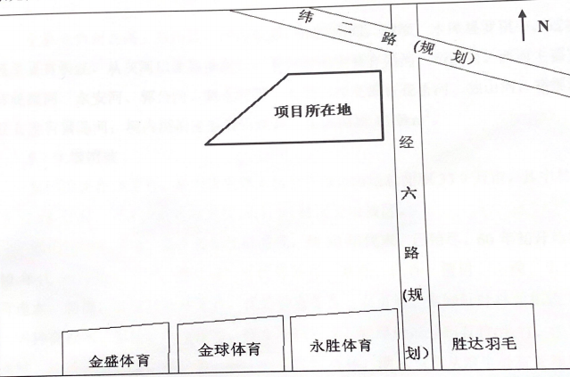
图2.4-1 项目周边环境分布图
2.4.2 项目组成情况
表2.4-1 项目工程建设情况一览表
环评报告建设内容 |  |  | 实际建设情况 | 备注
项目组成 |  | 工程内容及规模 | 实际建设情况 | 备注
主体工程 | 3#厂房 | 2F，1950m²，为羽毛片生产车间 | 实际建设与环评一致 | /
主体工程 | 4#厂房 | 4F，3880m²，为羽毛球生产车间 | 4#厂房暂未建设 | /
主体工程 | 晒场 | 露天，1000m²，用于晒干清洗后羽毛片上残留的少量水分 | 实际建设与环评一致 | /
主体工程 | 洗毛棚 | 86m² | 实际建设与环评一致 | /
辅助工程 | 2#厂房 | 4F，3880m²，1、2层为原料及成品仓库，3、4层主要用于检测工序 | 2#厂房暂未建设，成品仓库和检测工序在羽毛毛片生产车间 | 根据生产情况，厂房布局进行了优化调整
辅助工程 | 1#厂房 | 综合楼，3F，2343m²，用于人员办公及员工就餐 | 1#厂房用于人员办公及员工就餐 | /
辅助工程 | 配电房 | 1F，216m² | 目前于原毛仓库合用 | /
公用工程 | 供水系统 | 由市政供水管网供给 | 实际建设与环评一致 | /
公用工程 | 供电系统 | 由市政供电部门供应 | 实际建设与环评一致 | /
公用工程 | 排水系统 | 厂区实行雨污分流，雨水排入园区雨水管网，污水排入园区污水厂 | 实际建设与环评一致 | /
环保工程 | 废气处理 | 晒场设置拦绒围网；涂胶等有机废气采用活性炭吸附后经不低于15m高排气筒排放 | 晒场设置拦绒围网 | 羽毛球生产线暂未建设，无有机废气产生
环保工程 | 废水处理 | 废水经厂区污水站预处理后排入园区污水厂 | 实际建设与环评一致 | /
环保工程 | 固废处理 | 厂区设置一般固废暂存场所、危险废物暂存间、垃圾桶 | 厂区设置一般固废暂存场所、垃圾桶 | 羽毛球生产线暂未建设，无危险废物产生
2.5项目生产设备
表2.5-1 项目主要生产设备一览表
序号 | 设备名称 | 环评数量（台） | 实际数量（台） | 备注
1 | 冲床 | 80 | 20
2 | 洗毛机 | 6 | 6
3 | 烘干机 | 3 | 2
4 | 插球机 | 20 | 0 | 目前项目羽毛球生产线未建设
5 | 分毛机 | 10 | 0 | 目前项目羽毛球生产线未建设
6 | 注胶机 | 2 | 0 | 目前项目羽毛球生产线未建设
7 | 扎线机 | 5 | 0 | 目前项目羽毛球生产线未建设
8 | 滚胶机 | 5 | 0 | 目前项目羽毛球生产线未建设
9 | 量毛机 | 6 | 0 | 目前项目羽毛球生产线未建设
10 | 试打机 | 2 | 0 | 目前项目羽毛球生产线未建设
11 | 风洞机 | 5 | 0 | 目前项目羽毛球生产线未建设
12 | 空压机 | 1 | 0 | 目前项目羽毛球生产线未建设
13 | 贴带机 | 2 | 0 | 目前项目羽毛球生产线未建设
14 | 称球头机 | 1 | 0 | 目前项目羽毛球生产线未建设
2.6原辅材料能源消耗
表2.6-1 项目主要原辅材料一览表
序号 | 名称 |  | 单位 | 环评年用量 | 实际年用量 | 备注
1 | 羽毛片生产 | 原毛片 | 吨 | 126.3 | 126.5 | /
2 | 羽毛片生产 | 洗衣粉 | 吨 | 6.315 | 6.320 | /
3 | 羽毛片生产 | 洗涤剂 | 吨 | 0.947 | 0.950 | /
4 | 羽毛片生产 | 纸箱 | 个 | 2464 | 2470 | /
5 | 羽毛片生产 | 洗毛膏 | 吨 | 0 | 0.5（每月） | /
6 | 羽毛片生产 | 双氧水 | 吨 | 0 | 4（每月） | /
7 | 羽毛片生产 | 盐 | 吨 | 0 | 1.5（每月） | /
8 | 羽毛片生产 | 消泡剂 | kg | 0 | 0.9（每月） | /
5 | 羽毛球生产 | 球头 | 万粒 | 182 | 0 | 目前项目羽毛球生产线未建设
6 | 羽毛球生产 | 胶水 | 吨 | 0.42 | 0 | 目前项目羽毛球生产线未建设
7 | 羽毛球生产 | 线 | 千米 | 600 | 0 | 目前项目羽毛球生产线未建设
8 | 羽毛球生产 | 胶带 | 卷 | 800 | 0 | 目前项目羽毛球生产线未建设
9 | 羽毛球生产 | 羽毛球筒 | 万个 | 40 | 0 | 目前项目羽毛球生产线未建设
10 | 羽毛球生产 | 纸箱 | 个 | 8000 | 0 | 目前项目羽毛球生产线未建设
2.7 给、排水
（1）供、排水
供水：本项目用水由无为县市政供水管网供给，本项目运营期主要用水为员工办公生活用水及原毛洗涤用水，用水量约为6720 t/a。
排水：本项目采用雨、污分流的排水体制。雨水排入厂区雨水管网；营运期废水主要为职工办公生活污水及洗涤废水，产生量约为5700t/a，原毛洗涤废水经厂区污水处理设施处理后，满足《污水综合排放标准》（GB8978-1996）三级标准，排入园区污水管网，最终进入无为县绿泉工业污水处理有限公司无为县羽绒污水处理厂进一步处理。生活污水经化粪池+隔油池处理后通过水泵抽至产区污水处理设施处理。
（2）供电
本项目供电由无为县市政供电部门供电。

2.8 项目生产工艺流程
2.8.1工艺流程图
项目羽毛片生产工艺流程示意图见下图2.8-1。
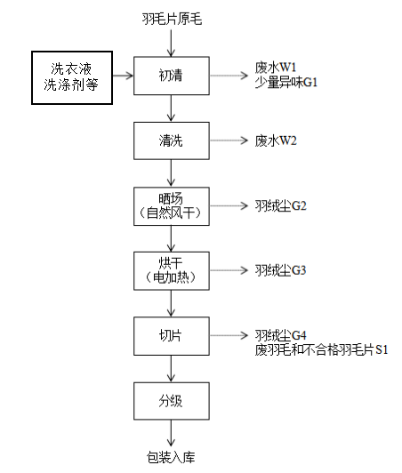
图2.8-1 羽毛片生产工艺流程示意图
2.8.2 工艺流程简述
（1）初洗：外购的羽毛片表面沾有灰尘、脂肪等杂质，需进行水洗。初洗时加入洗衣粉、洗涤剂、洗毛膏、盐和双氧水除去羽毛表面的污垢（视情况加入消泡剂去除清洗中产生的泡沫）。每次初洗时间60min，每批次约加入原毛40kg，初洗后的废水每洗一次即排放。羽毛片初洗过程主要产生废水及少量异味。
（2）清洗：羽毛经初洗后再用清水清洗一次，清洗时间60min，清洗干净后人工捞出羽毛片进行沥干，清洗机中的水用于下一批原毛初洗后再排放。
（3）晒场：经清洗沥干（无明显滴水）后的羽毛片人工搬运至晒场进行晾晒，晒至含水率约20%。晒干过程由于羽毛中残留夹杂少量碎羽毛，遇风易漂浮流动，产生羽绒尘。
（4）烘干：经晾晒后的羽毛片用电加热烘干机烘干进一步去除水分，随着烘干过程羽毛随着机器不停转动会产生少量碎羽绒尘。
（5）切片：将羽干以上的部分羽绒和羽枝切下，制作成合适羽毛片大小的形状。切片时羽毛去除65%废毛，留下35%的羽枝和羽片。切片作业过程产生少量羽绒尘、废羽毛及不合格羽毛片
（6）分级：根据毛梗的粗细、毛片的厚薄，将相似的毛片归类，再按照毛的品质分级，分别放在不同的地方，会产生少量的羽绒尘。
（7）包装入库：所有羽毛片经包装后直接作为成品销售。

表三 主要污染源、污染物处理和排放流程
3.1 废水污染源
本项目废水主要为原毛洗涤废水和职工生活污水。
（1）洗涤废水：本项目原毛初洗和清洗分别一次，清洗后的废水作为下一批次原毛的初洗用水使用。洗涤废水经厂区污水处理设施处理后达到《污水综合排放标准》（GB8978-1996）三级标准后，再通过园区污水管网排入无为县绿泉工业污水处理有限公司无为县羽绒污水处理厂，最后排入西河。厂区污水站处理工艺见图3.1-1。
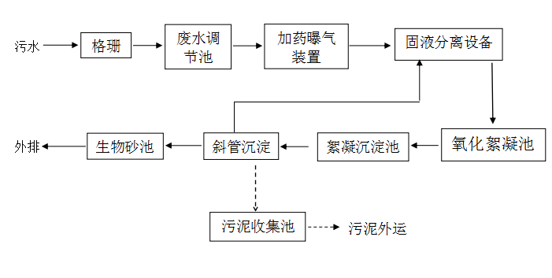
图3.1-1 污水处理设施工艺流程图
（2）污水处理站处理工艺流程：本工艺结合传统污水处理工艺方法进行改进，节约建筑投资和土地使用，结合市场工作实践经验及技术创新，减少传统工艺流程；降低能耗有效减少投资运行成本，利用（曝气池）曝气系统与加药系统合二为一的方法进行絮凝，通过提升泵送入一体化物化处理设备中，进行过滤分离、沉淀，最后排放至砂池过滤，余水从清水池出口排放市政污水管网。
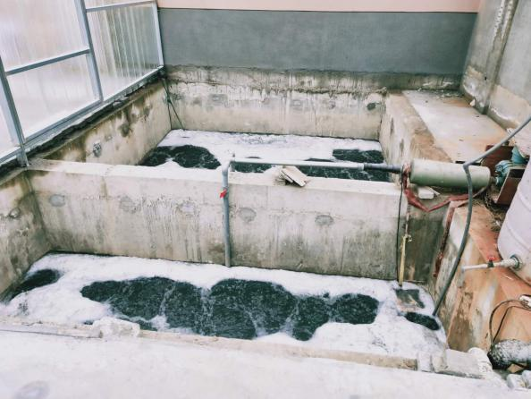 | 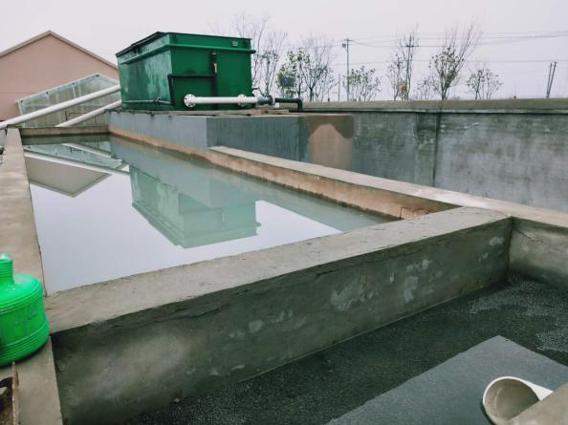
污水处理设施
图3.1-2 污水处理设施现场部分照片
（2）职工生活污水：本项目员工生活污水经化粪池+隔油池处理后通过水泵抽至厂区污水站与原毛洗涤废水一同处理。
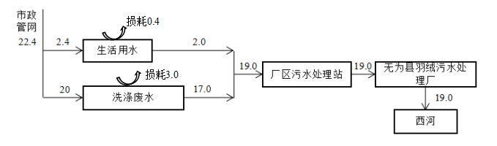
图3.1-3 项目水源平衡图（t/d）
3.2 废气污染源
本项目产生的废气主要为羽毛片生产过程中产生的绒毛尘和恶臭气体。
（1）绒毛尘
绒毛尘主要来自晒场过程。晒场设置有拦绒围网及塑料罩棚，绒毛基本被拦截在晒场内，极少量细小碎绒尘无组织排放。
（2）恶臭
项目加工的原毛为羽毛片（鹅或鸭），原料主要来源于禽类翅膀，在动物宰杀时可能沾染少量血渍等污垢，在初洗过程中会产生少量的恶臭，产生量较少，呈无组织排放。
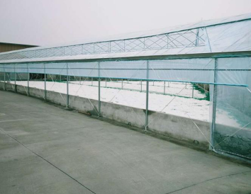 | 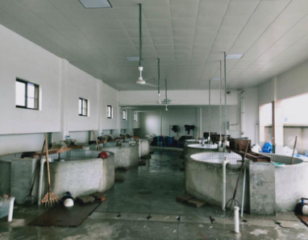
封闭晒场拦绒围网 | 细毛车间
图3.2-1 废气污染源现场图
3.3 噪声污染源
本项目营运期噪声源主要噪声来源于冲毛机、洗毛机、水泵等生产设备噪声，我单位采取设备减震安装、厂房隔声和距离衰减等措施降低噪声源强。
3.4 固体废物
本项目生产运行过程中产生的固体废物主要为废包装袋、废羽毛、不合格羽毛片和生活垃圾。
（1）废包装袋：项目洗涤剂厂家每次供货时与企业置换空桶，带回重复利用；洗衣粉包装，产生量约为0.015t/a，经收集后外售综合利用。
（2）废羽毛：切片时羽毛去除65%废毛，废羽毛产生量约为82t/a，经收集后外售下游企业低等级利用。
（3）不合格羽毛片：项目切片会产生少量不合格羽毛，产生量约为0.13t/a，经收集后外售综合利用。
（4）生活垃圾：生活垃圾产生量约为6.0t/a。收集后交由环卫部门处理。
3.5 项目变动情况
本项目实际建设地点、生产工艺、产品、规模及环保设施均与环评及环评批复基本内容一致，项目无重大变动。
表四 建设项目环境影响报告表主要结论及审批部门审批决定
4.1 项目“三同时”验收表落实情况
经核查，该项目“三同时”验收表落实情况见表4.1-1。
表4.1-1 项目“三同时”验收表落实情况一览表
名称 | 环保设施名称 | 环保设施落实情况
废水 | 化粪池、隔油池、污水站 | 已建设化粪池、隔油池及污水站
废气 | 拦绒围网、收集系统+活性炭吸附装置+1根不低于15m高排气筒、油烟净化器 | 已在羽毛晒场边界加装拦绒网及塑料罩棚；未建设羽毛球生产线，无废气产生；食堂采用家庭式油烟机
固废 | 垃圾桶、一般固废暂存场所 | 已设置垃圾桶及一般固废暂存场所
固废 | 危废暂存间 | 未建设羽毛球生产线，无危废产生
噪声 | 隔声减震 | 已采取减振及隔声措施
4.2 环保设施投资
本项目计划总投资3250万元，环保投资30.0万元，环保投资占总投资的0.92%。实际该项目实际总投资1200万元，其中环保投资68.5万元，环保投资占总投资的5.71%。本项目环保设施投资情况如表4.2-1所示。
表4.2-1 项目环境保护设施投资一览表
名称 | 环保设施名称 | 环评设计环保投资额（万元） | 实际投资额  （万元）
废水 | 化粪池、隔油池、污水站 | 10 | 60
废气 | 拦绒围网、收集系统+活性炭吸附装置+1根不低于15m高排气筒、油烟净化器 | 15 | 5
固废 | 垃圾桶、一般固废暂存场所 | 1.5 | 1.5
固废 | 危废暂存间 | 1.5 | 0
噪声 | 隔声减震 | 2 | 2
合计 | / | 30 | 68.5
4.3 报告表主要结论
本项目的建设符合国家产业政策，选址与当地规划相符，各项污染物能够实现达标排放，对环境的影响较小，不会造成区域环境功能的改变。从环境保护的角度来讲，本评价认为在严格执行“三同时”制度基础上，项目实施可行。
表4.3-1 环评批复落实情况一览表
项目 | 环评及其批复情况 | 实际落实情况
废水  处理措施 | 厂区应建设雨污分流系统，做好与产业园污水处理厂的管网衔接，生产污水经自建的污水处理设施处理达标后排入园区污水处理厂 | 实际建设与环评批复一致，废水可达标排放
废气  处理措施 | 合理设置注胶、滚胶车间位置，强化注胶、滚胶有机废气收集，废气经系统收集活性炭吸附处理达标后由15米高排气筒排放。羽毛晒场边界加装拦绒网，做好羽毛晒场飞绒收集。加强车间通风，完善厂区绿化工作，做好防臭除臭工作，严格落实粉尘各项污染防治措施 | 本项目羽毛晒场边界加装拦绒网及塑料罩棚，做好了羽毛晒场飞绒收集；同时加强车间通风，完善厂区绿化工作，做好防臭除臭工作，严格落实粉尘各项污染防治措施；未建设羽毛球生产线，无有机废气产生
噪声  防治措施 | 应合理安排生产时间，科学布局车间，采用低噪设备，对机械噪声采取以减震、隔音等措施，确保厂界噪声排放达标 | 降噪措施与环评及其批复一致，噪声可达标排放
固废  处理措施 | 对产生的生活垃圾分类收集后定期交由环卫部门集中处理，对一般固体废物规范收集后实现综合利用。对活性碳等危险废物规范收集后暂存于危险废物贮存场所，并定期交由有资质的单位安全处置 | 洗涤剂厂家每次供货时与企业置换空桶，带回重复利用；洗衣粉包装袋经收集后外售综合利用。生活垃圾收集后交由环卫部门处理；现阶段无危废产生

表五 验收监测质量保证及质量控制

5.1监测质量保证和质量控制措施
（1）及时了解生产工况，保证监测过程中工况负荷满足验收监测要求；
（2）合理布置监测点位，保证点位布设的科学性和合理性；
（3）监测分析方法采用国家标准分析方法，监测人员持证上岗；
（4）现场采样和测试前，声级计用声级计校准器进行校准；
（5）样品采集、运输、保存严格按照国家规定的技术要求实施；
（6）监测数据及验收监测报告严格执行三级审核制度，经过校核、审核、审定后报出。

5.2监测分析方法
废气监测分析方法及检出限如表5.2-1所示。

表5.2-1 废气监测分析方法
分析项目 | 分析方法 | 标准来源 | 检出限
颗粒物（无组织） | 环境空气 总悬浮颗粒物的测定 重量法 | GB/T 15432-1995 | 0.001mg/m³
臭气 | 空气质量 恶臭的测定 三点比较式臭袋法 | GB/T14675-1993 | 10（无量纲）
噪声监测分析方法及其检出限如表5.2-2所示。
表5.2-2 噪声监测分析方法
监测项目 | 分析方法 | 标准来源 | 检出限
厂界噪声 | 工业企业厂界环境噪声排放标准 | GB 12348-2008 | /
废水监测分析方法及其检出限如表5.2-3所示。
表5.2-3废水监测分析方法
类别 | 项目 | 分析方法 | 检出限
废水 | pH值 | 便携式 pH计法《水和废水监测分析方法》（第四版）  国家环境保护总局（2002年） | /
废水 | CODc_{r} | 水质 化学需氧量的测定 重铬酸盐法 HJ 828-2017 | 4mg/L
废水 | SS | 水质 悬浮物的测定 重量法 GB/11901-1989 | /
废水 | NH₃-N | 水质 氨氮的测定 纳氏试剂分光光度法 HJ 535-2009 | 0.025mg/L
废水 | BOD₅ | 水质 五日生化需氧量（BOD₅）的测定 稀释与接种法  HJ 505-2009 | 0.5mg/L
废水 | LAS | 水质 阴离子表面活性剂的测定 亚甲蓝分光光度法  GB/T 7494-1987 | 0.05 mg/L

5.3 监测分析使用仪器如表5.3-1所示
表5.3-1 监测分析仪器
监测项目 | 监测方法及编号（含年号） | 监测仪器
颗粒物  （无组织） | 环境空气 总悬浮颗粒物的测定 重量法 GB/T 15432-1995 | 综合采样器/ZR-3922/GH-YQ-N53  有效期2019.12.17-2020.12.16
臭气 | 空气质量 恶臭的测定 三点比较式臭袋法 GB/T14675-1993 | /
工业企业厂界环境噪声 | 工业企业厂界环境噪声排放标准  GB 12348-2008 | 声级计/AWA6228+/GH-YQ-W66  有效期2019.12.17-2020.12.16  校准器/AWA6221B/GH-YQ-W08  有效期2019.7.22-2020.7.21
pH值 | 便携式 pH计法《水和废水监测分析方法》（第四版）  国家环境保护总局（2002年） | 长管型酸碱度笔/8692/GH-YQ-N19有效期2019.07.09-2020.07.08
CODc_{r} | 水质 化学需氧量的测定 重铬酸盐法 HJ 828-2017 | COD消解器/HCA-100/GH-YQ-N08有效期2020.3.21-2020.3.20
SS | 水质 悬浮物的测定 重量法 GB/11901-1989 | ESJ电子天平/ESJ182-4/GH-YQ-N05有效期2020.06.23-2020.06.22
NH₃-N | 水质 氨氮的测定 纳氏试剂分光光度法 HJ 535-2009 | 可见分光光度计/722G/GH-YQ-N22有效期2020.07.09-2020.07.08
BOD₅ | 水质 五日生化需氧量（BOD₅）的测定 稀释与接种法  HJ 505-2009 | 生化培养箱/SPX-250B-Z/GH-YQ-N11  有效期2020.07.09-2020.07.08
LAS | 水质 阴离子表面活性剂的测定 亚甲蓝分光光度法  GB/T 7494-1987 | 可见分光光度计/722G/GH-YQ-N22有效期2020.07.09-2020.07.08

5.4 气体监测分析过程中的质量保证和质量控制
按照《固定污染源排气中颗粒物与气态污染物采样方法》（GB/T16157-1996）和《大气污染物无组织排放监测技术导则》（HJ 55-2000）进行，使用仪器为经检验机构检定合格并在有效期内的测试仪器。废气样品的采集、分析及分析结果的计算，严格按国家环保局《环境监测技术规范》（大气和废气部分）、《空气和废气监测分析方法》（第四版）执行，实行全程序质量控制。

5.5 噪声监测分析过程中的质量保证和质量控制
按照《环境监测技术规范》（噪声部分）和《工业企业厂界环境噪声排放标准》的规定进行，使用仪器为经经检验机构检定合格并且在有效期以内的噪声分析仪，测量前后在测量的环境中用声校准器校准测量仪器，示值偏差不大于0.5dB（A），测量时传声器加防风罩。
本次验收监测噪声测量前后校准结果如表5.5-1所示。

表5.5-1 噪声监测仪器校准结果一览表
声校准器 |  | 校准  日期 | 测量前dB(A) |  | 测量后dB(A) |  | 质控标准dB(A) | 评价
型号/编号 | 声级值 | 校准  日期 | 校准值 | 示值偏差 | 校准值 | 示值偏差 | 质控标准dB(A) | 评价
AWA6221B/  GH-YQ-W08 | 94.0  dB(A) | 2020.1.1 | 93.8 | 0.2 | 93.8 | 0.2 | 示值偏差  ≦0.5 | 合格
AWA6221B/  GH-YQ-W08 | 94.0  dB(A) | 2020.1.2 | 93.8 | 0.2 | 93.8 | 0.2 | 示值偏差  ≦0.5 | 合格
5.6 废水监测分析过程中的质量保证和质量控制
按照《地表水和污水监测技术规范》HJ/T91—2002和《环境水质监测质量保证手册》（第四版）要求进行采集、运输、保存及实验室分析样品，采样时按10%的比例加采密码平行样，统一编号分析。实验室分析人员按分析质量控制规定按总样品量的10%加测平行双样。质控结果见表5.6-1。
表5.6-1 质量控制一览表
序号 | 污染物 | 样品数 | 平行 |  |  | 加标 |  |  | 标准样品
序号 | 污染物 | 样品数 | 个数 | 检查率（%） | 合格率（%） | 个数 | 检查率（%） | 合格率（%） | 个数 | 合格率（%）
1 | COD_{cr} | 18 | 2 | 10.0 | 100 | / | / | / | 1 | 100
2 | NH₃-N | 18 | 2 | 10.0 | 100 | 1 | 5.0 | 100 | / | /
3 | BOD₅ | 18 | 2 | 10.0 | 100 | / | / | / | 2 | 100
4 | LAS | 17 | 1 | 5.0 | 100 | 1 | 5.0 | 100 | / | /
表5.6-2自配标准溶液测试结果统计一览表
检测日期 | 样品  编号 | 检测  项目 | 自配标准  溶液名称 | 理论值（mg/L） | 测定值（mg/L） | 相对误差（%） | 允许误差（%） | 评价
2019.8.12 | 标准样品① | BOD₅ | 葡萄糖谷  氨酸溶液 | 180~230 | 213 | / | / | 合格
2019.8.13 | 标准样品② | BOD₅ | 葡萄糖谷  氨酸溶液 | 180~230 | 205 | / | / | 合格
表5.6-3 标准溶液测试结果统计一览表
检测日期 | 标准样品编号 | 检测项目 | 标准溶液浓度  （mg/L） | 测定值浓（mg/L） | 评价
2019.8.12 | 2001127 | COD_{cr} | 188±8 | 185 | 合格
2019.8.12 | 2001128 | COD_{cr} | 20.0±1.9 | 19.4 | 合格

表5.6-4加标样品测试结果统计一览表
样品编号 | 检测  项目 | 样品  浓度（mg/L） | 稀释后样品浓度（μg/L） | 加标量  （ug） | 加标样品测定值（ug） | 加标回收率（%） | 允许  范围（%） | 评价
GH19074608120204FS | NH₃-N | 10.8 | 0.2 | 10 | 20.38 | 96.2 | 90-105 | 合格
GH19074608130101FS | LAS | 0.557 | 55.739 | 10 | 55.739 | 95.7 | 85-110 | 合格
表5.6-5 平行样测试结果统计一览表
检测  项目 | 样品编号 | 样品浓度（mg/L） | 均值（mg/L） | 相对偏差（%） | 允许范围（%） | 评价
COD_{cr} | GH19074608120204FS | 229 | 231 | 0.9 | ≤10 | 合格
COD_{cr} | GH19074608120204"FS | 233
COD_{cr} | GH19074608120104FS | 31 | 31 | 0 | ≤10 | 合格
COD_{cr} | GH19074608120104"FS | 31
COD_{cr} | GH19074608130204FS | 232 | 233 | 0.4 | ≤10 | 合格
COD_{cr} | GH19074608130204"FS | 234
COD_{cr} | GH19074608130104FS | 28 | 28 | 0 | ≤10 | 合格
COD_{cr} | GH19074608130104"FS | 28
BOD₅ | GH19074608130101FS | 7.0 | 7.2 | 2.8 | ≤20 | 合格
BOD₅ | GH19074608130101"FS | 7.4
BOD₅ | GH19074608120101FS | 8.0 | 8.1 | 1.2 | ≤20 | 合格
BOD₅ | GH19074608120101"FS | 8.2
NH₃-N | GH19074608120204FS | 11.3 | 11.6 | 2.1 | ≤10 | 合格
NH₃-N | GH19074608120204"FS | 11.8
NH₃-N | GH19074608130104FS | 0.397 | 0.401 | 0.9 | ≤10 | 合格
NH₃-N | GH19074608130104"FS | 0.405
LAS | GH19074608120101FS | 0.457 | 0.455 | 0.4 | ≤20 | 合格
LAS | GH19074608120101"FS | 0.453

表六 验收监测内容

6.1环境保护设施调试运行效果
通过对各类污染物排放浓度的监测，来说明环境保护设施调试运行效果，具体监测内容如下：

6.1.1无组织废气
（1）监测点位：根据废气排放特点及建设项目区域环境特征，在厂界外布设4个大气无组织监测点，点位选择根据监测时气象情况确定，上风向1个参照点，下风向3个监控点。
（2）监测项目：气象参数，无组织颗粒物浓度、臭气浓度。
（3）监测频次：一次值，4次/天，连续监测2天。
G2

6.1.2 厂界噪声监测
（1）监测点位：厂界四周外1米。
（2）监测项目：等效A声级Leq（dB），昼、夜噪声。
（3）监测频次：昼监测1次（夜间不生产），连续监测2天。
6.1.3 废水监测
（1）监测点位：污水处理设施进出口；
（2）监测项目：pH、CODcr、BOD₅、LAS、悬浮物、氨氮；
（3）监测频次：每天监测4次，监测2天。

6.2 验收期间监测布点图
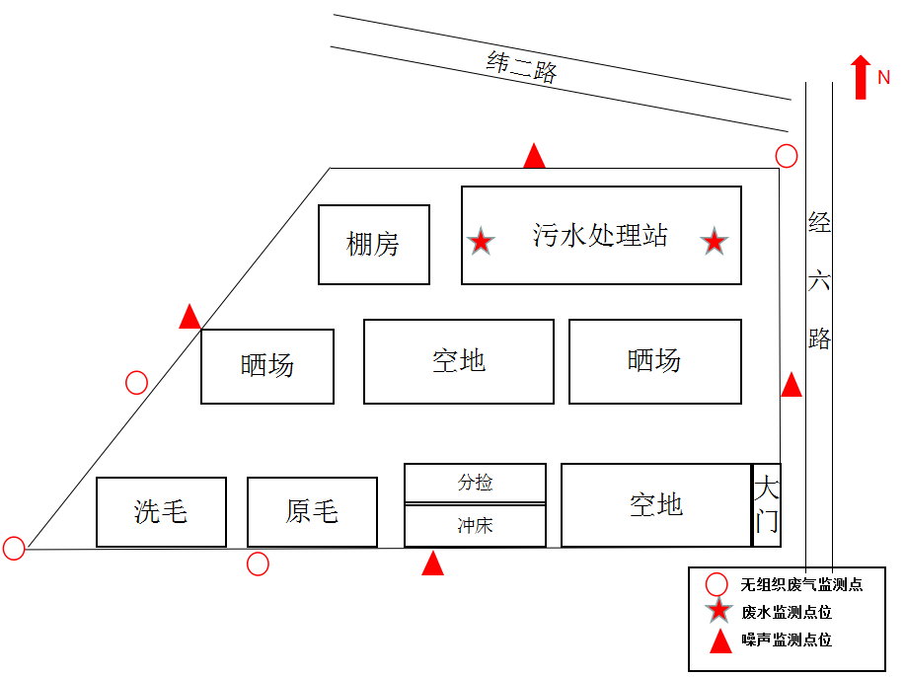
图6.2-1 2020.1.1-2020.1.2验收期间监测点位布置图

表七 验收监测结果
7.1 验收监测期间生产工况记录
根据本项目运行工况，安徽工和环境监测有限责任公司于2019年8月12日~2019年8月13日对本项目的废水进行了现场监测；2020年1月1日~2020年1月2日对本项目的周边气象条件、厂界无组织废气、厂界噪声进行了现场监测。
安徽工和环境监测有限责任公司监测人员同步进行生产工况监察，根据我单位出示的竣工环境保护验收监测期间的生产工况表，企业竣工环境保护验收期间正常生产，环保设施正常运行。其中生产工况负荷如表7.1-1所示。
表7.1-1 产品生产量统计表
日期 | 产品名称 | 设计日产量  （万片） | 实际日产量  （万片） | 生产负荷（%）
2019.8.12 | 羽毛毛片 | 66.7 | 53.4 | 80.1
2019.8.13 | 羽毛毛片 | 66.7 | 53.2 | 79.8
2020.1.1 | 羽毛毛片 | 66.7 | 52.0 | 78.0
2020.1.2 | 羽毛毛片 | 66.7 | 52.1 | 78.1
7.2 监测期间气象统计表
表7.2-1 监测期间气象资料统计表
日期 | 监测时间 | 风速（m/s） | 气压（kpa） | 温度（℃） | 风向 | 天气
2020.1.1 | 7:00-8:00 | 2.4 | 102.8 | 4.2 | 东北 | 阴
2020.1.1 | 8:20-9:20 | 2.1 | 102.8 | 4.4 | 东北 | 阴
2020.1.1 | 15:30-16:30 | 2.1 | 102.8 | 6.7 | 东北 | 阴
2020.1.1 | 16:45-17:45 | 2.4 | 102.8 | 6.5 | 东北 | 阴
2020.1.2 | 8:00-9:00 | 2.4 | 102.8 | 4.7 | 东北 | 阴
2020.1.2 | 9:40-10:40 | 2.3 | 102.8 | 5.4 | 东北 | 阴
2020.1.2 | 13:20-14:20 | 2.2 | 102.7 | 8.2 | 东北 | 阴
2020.1.2 | 15:00-16:00 | 2.2 | 102.7 | 8.4 | 东北 | 阴

7.3无组织废气监测结果
表7.3-1 无组织废气监测结果统计表
监测  项目 | 监测  日期 | 监测  频次 | 上风向G1 | 下风向G2 | 下风向G3 | 下风向G4
颗粒物（mg/m³） | 2020.1.1 | 1 | 0.150 | 0.204 | 0.223 | 0.228
颗粒物（mg/m³） | 2020.1.1 | 2 | 0.177 | 0.197 | 0.216 | 0.225
颗粒物（mg/m³） | 2020.1.1 | 3 | 0.154 | 0.208 | 0.205 | 0.216
颗粒物（mg/m³） | 2020.1.1 | 4 | 0.163 | 0.211 | 0.231 | 0.209
颗粒物（mg/m³） | 2020.1.2 | 1 | 0.162 | 0.196 | 0.201 | 0.213
颗粒物（mg/m³） | 2020.1.2 | 2 | 0.153 | 0.206 | 0.210 | 0.215
颗粒物（mg/m³） | 2020.1.2 | 3 | 0.169 | 0.217 | 0.209 | 0.202
颗粒物（mg/m³） | 2020.1.2 | 4 | 0.174 | 0.203 | 0.220 | 0.212
颗粒物（mg/m³） | 标准限值 | 1.0 | 达标 | 达标 | 达标 | 达标
臭气  （无量纲） | 2020.1.1 | 1 | <10 | <10 | <10 | <10
臭气  （无量纲） | 2020.1.1 | 2 | <10 | <10 | <10 | <10
臭气  （无量纲） | 2020.1.1 | 3 | <10 | <10 | <10 | <10
臭气  （无量纲） | 2020.1.1 | 4 | <10 | <10 | <10 | <10
臭气  （无量纲） | 2020.1.2 | 1 | <10 | <10 | <10 | <10
臭气  （无量纲） | 2020.1.2 | 2 | <10 | <10 | <10 | <10
臭气  （无量纲） | 2020.1.2 | 3 | <10 | <10 | <10 | <10
臭气  （无量纲） | 2020.1.2 | 4 | <10 | <10 | <10 | <10
臭气  （无量纲） | 标准限值 | 20 | 达标 | 达标 | 达标 | 达标
根据监测结果可知，验收监测期间项目厂界无组织废气颗粒物排放最大浓度为0.231mg/m³满足《大气污染物综合排放标准》（GB16297-1996）表2中厂界排放限值要求；厂界无组织臭气浓度均未检出，满足《恶臭污染物排放标准》（GB14554-1993）表1二级标准限值要求。
7.4 废水监测结果

表7.4-1 废水监测结果统计表
监测结果  监测时间、点位 |  |  | pH  无量纲 | CODc_{r}mg/L | BOD₅  mg/L | SS  mg/L | NH₃-Nmg/L | LAS  mg/L
8.12 | 污水处理设施进口 | 第一次 | 6.97 | 235 | 65.1 | 30 | 11.0 | 9.922
8.12 | 污水处理设施进口 | 第二次 | 7.25 | 241 | 67.1 | 33 | 11.5 | 9.813
8.12 | 污水处理设施进口 | 第三次 | 7.19 | 247 | 68.7 | 27 | 10.6 | 9.965
8.12 | 污水处理设施进口 | 第四次 | 7.38 | 230 | 64.2 | 31 | 11.6 | 9.857
8.12 | 污水处理设施进口 | 范围/均值 | 6.97-7.38 | 238 | 66.3 | 30 | 11.2 | 9.889
8.12 | 污水处理设施进口 | 标准限值 | / | / | / | / | / | /
8.12 | 污水处理设施出口 | 第一次 | 6.90 | 29 | 8.1 | 9 | 0.408 | 0.455
8.12 | 污水处理设施出口 | 第二次 | 7.12 | 27 | 7.5 | 8 | 0.400 | 0.444
8.12 | 污水处理设施出口 | 第三次 | 7.08 | 28 | 7.8 | 9 | 0.395 | 0.460
8.12 | 污水处理设施出口 | 第四次 | 7.36 | 31 | 8.6 | 10 | 0.405 | 0.447
8.12 | 污水处理设施出口 | 范围/均值 | 6.90-7.36 | 29 | 8.0 | 9 | 0.402 | 0.452
8.12 | 污水处理设施出口 | 标准限值 | 6~9 | 500 | 300 | 400 | --- | 20
8.12 | 污水处理设施出口 | 是否达标 | 达标 | 达标 | 达标 | 达标 | / | 达标
8.13 | 污水处理设施进口 | 第一次 | 7.22 | 229 | 63.8 | 33 | 10.5 | 9.813
8.13 | 污水处理设施进口 | 第二次 | 7.05 | 227 | 62.9 | 28 | 11.1 | 9.944
8.13 | 污水处理设施进口 | 第三次 | 7.23 | 239 | 66.4 | 32 | 11.5 | 9.835
8.13 | 污水处理设施进口 | 第四次 | 6.96 | 233 | 64.2 | 30 | 10.8 | 9.878
8.13 | 污水处理设施进口 | 范围/均值 | 6.96-7.23 | 232 | 64.3 | 31 | 10.9 | 9.868
8.13 | 污水处理设施进口 | 标准限值 | / | / | / | / | / | /
8.13 | 污水处理设施出口 | 第一次 | 6.96 | 26 | 7.2 | 8 | 0.403 | 0.462
8.13 | 污水处理设施出口 | 第二次 | 6.92 | 32 | 8.9 | 9 | 0.413 | 0.464
8.13 | 污水处理设施出口 | 第三次 | 7.41 | 30 | 8.3 | 8 | 0.385 | 0.455
8.13 | 污水处理设施出口 | 第四次 | 7.12 | 28 | 7.8 | 7 | 0.401 | 0.451
8.13 | 污水处理设施出口 | 范围/均值 | 6.92-7.41 | 29 | 8.1 | 8 | 0.401 | 0.458
8.13 | 污水处理设施出口 | 标准限值 | 6~9 | 500 | 300 | 400 | --- | 20
8.13 | 污水处理设施出口 | 是否达标 | 达标 | 达标 | 达标 | 达标 | / | 达标
处理效率（%） |  |  | / | 87.6 | 87.5 | 72.1 | 96.3 | 95.3
根据监测结果可知，在2019年8月12-13日验收监测期间，本项目厂区废水出口pH范围为：6.92-7.41（无量纲），其他各污染物日均浓度最大值为CODcr：29mg/L、SS：9mg/L、NH₃-N：0.401mg/L、BOD₅：8.0mg/L，LAS：0.455mg/L均满足《污水综合排放标准》（GB18918-1996）表4中三级标准限值要求（pH值：6~9无量纲、CODcr≦500mg/L、SS≦400mg/L、BOD₅≦300mg/L、LAS≦20mg/L）。
7.5 厂界噪声监测结果

表7.5-1 厂界噪声监测结果统计表
监测  日期 | 监测  点位 | 监测结果dB（A） |  | 执行  标准 | 达标  情况
监测  日期 | 监测  点位 | 时间 | Leq | 执行  标准 | 达标  情况
2020.1.1 | N1厂界东 | 昼间  （06:00-  22:00） | 46.9 | 3类限值  昼间65dB | 达标
2020.1.1 | N2厂界南 | 昼间  （06:00-  22:00） | 43.5 | 3类限值  昼间65dB | 达标
2020.1.1 | N3厂界西 | 昼间  （06:00-  22:00） | 46.7 | 3类限值  昼间65dB | 达标
2020.1.1 | N4厂界北 | 昼间  （06:00-  22:00） | 42.7 | 3类限值  昼间65dB | 达标
2020.1.2 | N1厂界东 | 昼间  （06:00-  22:00） | 45.2 | 3类限值  昼间65dB | 达标
2020.1.2 | N2厂界南 | 昼间  （06:00-  22:00） | 44.7 | 3类限值  昼间65dB | 达标
2020.1.2 | N3厂界西 | 昼间  （06:00-  22:00） | 45.4 | 3类限值  昼间65dB | 达标
2020.1.2 | N4厂界北 | 昼间  （06:00-  22:00） | 44.0 | 3类限值  昼间65dB | 达标
根据监测结果可知，2020年1月1日-2020年1月2日2天，厂界四周的昼夜噪声（昼间42.7-46.9dB（A），夜间不生产）满足GB12348-2008《工业企业厂界环境噪声排放标准》中3类限值。
7.6 固体废物调查及统计结果
按照验收监测期间调查数据推算，对本项目固废产生量统计如表7.6-1。
表7.6-1 固废产生量统计表
编号 | 名称 | 性状 | 类别 | 实际产生量  （t/a） | 处理处置方式
1 | 废包装袋 | 固体 | 一般固废 | 0.015 | 收集后外售综合利用
2 | 废羽毛 | 固体 | 一般固废 | 82 | 收集后外售下游企业低等级利用
3 | 不合格羽毛 | 固体 | 一般固废 | 0.13 | 收集后外售综合利用
4 | 生活垃圾 | 固体 | 一般固废 | 6.0 | 环卫部门统一处理
项目内部也各地设置有垃圾桶用来集中收集生活垃圾。
表八 验收监测结论
8.1 环保设施调试运行效果
本次竣工环境保护验收为无为县亚美羽毛制品有限公司亚美“新上年产2亿羽毛毛片生产线”项目，验收监测时间为2019年8月12日-2019年8月13日2020年1月1-2020年1月2日，验收监测期间建设项目运行工况稳定，环保设施正常运行，符合竣工环境保护验收监测技术规范要求。
（1）根据监测结果可知，验收监测期间项目厂界无组织废气颗粒物排放最大浓度为0.231mg/m³满足《大气污染物综合排放标准》（GB16297-1996）表2中厂界排放限值要求；厂界无组织臭气浓度均未检出，满足《恶臭污染物排放标准》（GB14554-1993）表1二级标准限值要求。
（2）根据监测结果可知，2020年1月1日-2020年1月2日2天，厂界四周的昼夜噪声（昼间42.7-46.9dB（A），夜间不生产）满足GB12348-2008《工业企业厂界环境噪声排放标准》中3类限值。
（3）根据监测结果可知，在2019年8月12-13日验收监测期间，本项目厂区废水出口pH范围为：6.92-7.41（无量纲），其他各污染物日均浓度最大值为CODcr：29mg/L、SS：9mg/L、NH₃-N：0.401mg/L、BOD₅：8.0mg/L，LAS：0.455mg/L均满足《污水综合排放标准》（GB18918-1996）表4中三级标准限值要求（pH值：6~9无量纲、CODcr≦500mg/L、SS≦400mg/L、BOD₅≦300mg/L、LAS≦20mg/L）。
（4）项目各类固体废物处理处置合理，满足环评及批复中要求。
项目环境影响报告表及批复文件要求的污染控制措施基本得到了落实，采
取的污染防治措施效果良好，各类污染物达标排放，符合竣工环境保护验收的要求。
8.2 验收建议
（1）本次为阶段性验收，年产40万打羽毛球生产线目前未建设，后期建设完成需另行验收；
（2）加强污水处理站的维护与管理，确保后续生产线运行后排放废水水质可满足环评及环评批复中要求的水质限值要求。

附图及附件
本报告附以下附图、附件：
附图：
附图1：项目地理位置图
附图2：厂区平面布置图
附件：
附件1：验收监测委托书
附件2：项目备案表
附件3：环评批复
附件4：验收监测生产工况证明
附件5：污水纳管说明
附件6：验收检测报告

